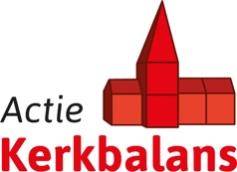

Voorbeeldartikel in kerkblad - herinnering toezegging

In januari van dit jaar vroegen we u met de jaarlijkse Actie Kerkbalans om een bijdrage. Helaas hebben we nog niet van iedereen een toezegging ontvangen voor een bijdrage. Maar geven kan nog steeds! We hopen van harte dat u dit alsnog wilt doen, mocht u het nog niet hebben gedaan.

Onze gemeente is volledig afhankelijk van de bijdragen van onze gemeenteleden. Uw bijdrage is daarom ook van groot belang. Mogen we alsnog op u rekenen? U kunt uw bijdrage overmaken op [rekeningnummer] onder vermelding van ‘Actie Kerkbalans [jaartal]+[uw naam]’. Alvast hartelijk dank!

